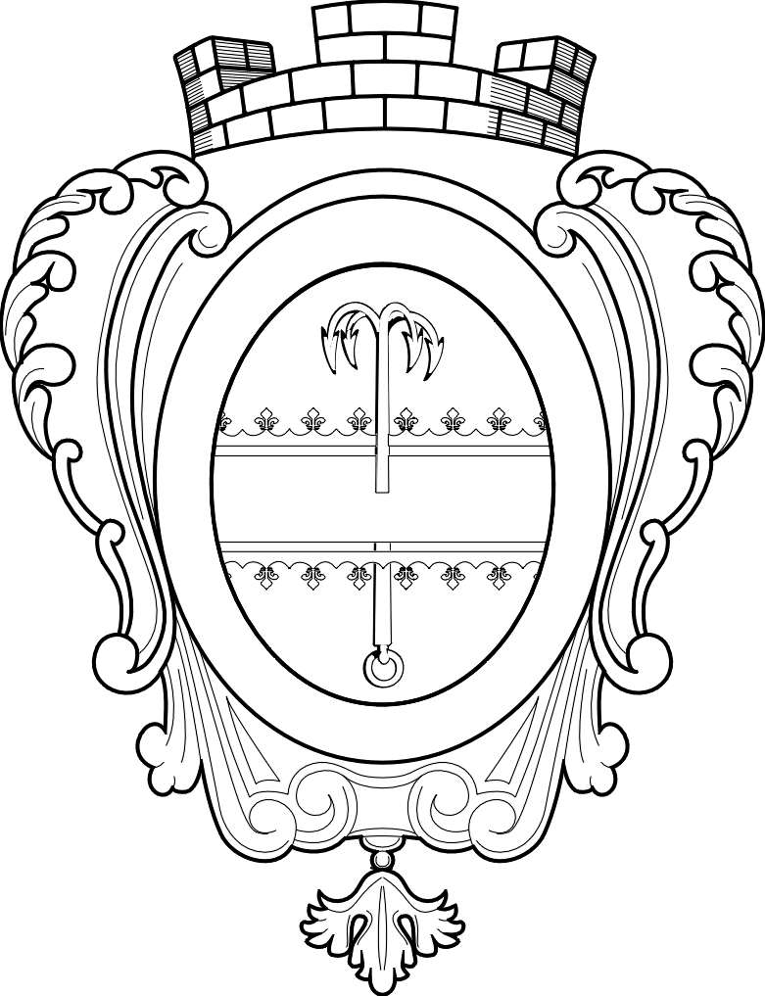

СОВЕТ ДЕПУТАТОВ МУНИЦИПАЛЬНОГО ОБРАЗОВАНИЯ
«НИКОЛЬСКОЕ ГОРОДСКОЕ ПОСЕЛЕНИЕ
ПОДПОРОЖСКОГО МУНИЦИПАЛЬНОГО РАЙОНА
ЛЕНИНГРАДСКОЙ ОБЛАСТИ»

РЕШЕНИЕ

20 сентября 2021 года | № 111

Об утверждении Порядка поощрения муниципальной управленческой команды Никольского городского поселения за счет иного межбюджетного трансферта из бюджета Подпорожского муниципального района бюджету Никольского городского поселения

В соответствии с Федеральным законом от 06 октября 2003 года № 131-ФЗ «Об общих принципах организации местного самоуправления в Российской Федерации», Федеральным законом от 02 марта 2007 года № 25-ФЗ «О муниципальной службе в Российской Федерации», постановлением Правительства Российской Федерации от 08 июня 2021 года № 873 «О поощрении субъектов Российской Федерации за достижение значений (уровней) показателей для оценки эффективности деятельности высших должностных лиц (руководителей высших исполнительных органов государственной власти) субъектов Российской Федерации и деятельности исполнительной власти субъектов Российской Федерации в 2021 году», областным законом Ленинградской области от 11 марта 2008 года № 14-оз «О правовом регулировании муниципальной службы в Ленинградской области», Уставом муниципального образования «Никольское городское поселение Подпорожского муниципального района Ленинградской области», Решением Совета депутатов Подпорожского муниципального района № 108 от 31.08.2021 года «О внесении изменений в решение Совета депутатов Подпорожского муниципального района Ленинградской области № 81 от 21.12.2020 года «О бюджете МО «Подпорожский муниципальный район Ленинградской области на 2021 год и на плановый период 2022-2023гг.», Совет депутатов Никольского городского поселения

РЕШИЛ:

- Утвердить Порядок поощрения муниципальной управленческой команды Никольского городского поселения за счет иных межбюджетных трансфертов из бюджета Подпорожского муниципального района бюджету Никольского городского поселения согласно приложению к настоящему решению.
- Признать утратившим силу решение Совета депутатов Никольского городского поселения от 23 декабря 2020 года № 80 «Об утверждении Порядка поощрения муниципальной управленческой команды Никольского городского поселения за счет иного межбюджетного трансферта из бюджета Подпорожского муниципального района бюджету Никольского городского поселения».
- Настоящее решение вступает в силу со дня его принятия.

Глава муниципального образования А.В. Глушанов
Приложение
к решению Совета депутатов
Никольского городского поселение

от 20 сентября 2021 года № 111

ПОРЯДОК
поощрения лиц муниципальной управленческой команды Никольского городского поселения Подпорожского муниципального района Ленинградской области за счет иного межбюджетного трансферта из бюджета Подпорожского муниципального района бюджету Никольского городского поселения

- Настоящий Порядок поощрения лиц муниципальной управленческой команды Никольского городского поселения Подпорожского муниципального района Ленинградской области за счет иного межбюджетного трансферта из бюджета Подпорожского муниципального района Ленинградской области (далее – Порядок) разработан в соответствии с:
Постановлением Правительства Российской Федерации от 08 июня 2021 года № 873 «О поощрении субъектов Российской Федерации за достижение значений (уровней) показателей для оценки эффективности деятельности высших должностных лиц (руководителей высших исполнительных органов государственной власти) субъектов Российской Федерации и деятельности исполнительной власти субъектов Российской Федерации в 2021 году»;
Решением Совета депутатов Никольского городского поселения от 09 апреля 2019 года № 215 «Об утверждении Перечня должностей муниципальной службы в администрации МО «Никольское городское поселение Подпорожского муниципального района Ленинградской области» и Положения о порядке и условиях оплаты труда лиц, замещающих должности муниципальной службы МО «Никольское городское поселение Подпорожского муниципального района Ленинградской области» (с изм. №93 от 18.03.2021);
Решением Совета депутатов Никольского городского поселения от 09 апреля 2019 года № 214 «Об утверждении Перечня должностей и Положения о порядке и условиях оплаты труда лиц, замещающих должности, не являющиеся должностями муниципальной службы в муниципальном образовании «Никольское городское поселение Подпорожского муниципального района Ленинградской области»;
Решением Совета депутатов Никольского городского поселения от 09 апреля 2019 года № 213 «Об утверждении Положений о порядке формирования фонда оплаты труда муниципальных служащих и лиц, замещающих должности, не являющиеся должностями муниципальной службы муниципального образования «Никольское городское поселение Подпорожского муниципального района Ленинградской области»;
- Порядок устанавливает правила осуществления поощрения муниципальной управленческой команды Никольского городского поселения за счет иного межбюджетного трансферта из бюджета Подпорожского муниципального района бюджету Никольского городского поселения за достижение показателей деятельности органов исполнительной власти Ленинградской области следующих лиц:
лиц, замещавших должности муниципальной службы в органах местного самоуправления Никольского городского поселения по состоянию на 30 декабря отчетного года;
лиц, замещающих в органах местного самоуправления Никольского городского поселения по состоянию на 30 декабря отчетного года, должности, не являющиеся должностями муниципальной службы.
При этом указанные лица муниципальных управленческих команд должны находиться в штатах органов местного самоуправления Никольского городского поселения на дату доведения бюджетных ассигнований на цели поощрения муниципальных управленческих команд за счет иного межбюджетного трансферта из бюджета Подпорожского муниципального района бюджету Никольского городского поселения.
- Поощрение с учетом страховых взносов на указанные выплаты, предусмотренное настоящим Порядком, за счет иного межбюджетного трансферта осуществляется в качестве предоставления иных выплат, планирование фонда оплаты труда на которые в соответствии с положениями частей 4 и 5 статьи 11 областного закона Ленинградской области от 11 марта 2008 года № 14-оз «О правовом регулировании муниципальной службы в Ленинградской области» (далее – областной закон № 14-оз) осуществляется сверх средств, предусмотренных частью 1 статьи 11 областного закона № 14-оз и решением Совета депутатов Никольского городского поселения от 09 апреля 2019 года № 213 «Об утверждении Положений о порядке формирования фонда оплаты труда муниципальных служащих и работников, замещающих должности, не являющиеся должностями муниципальной службы муниципального образования «Никольское городское поселение Подпорожского муниципального района Ленинградской области».
- Выплаты имеют единовременный характер и включаются в расчет средней заработной платы и других денежных выплат в соответствии с действующим законодательством.
- Размер выплат лицам, указанным в пункте 2 настоящего Порядка, определяется на основании предложений руководителей структурных подразделений органов местного самоуправления Никольского городского поселения, в которых они осуществляют свою служебную (трудовую) деятельность, в пределах фонда, сформированного исходя из объема иного межбюджетного трансферта за достижение показателей деятельности органов исполнительной власти Ленинградской области, направляемого на поощрение муниципальной управленческой команды, при расчете не более 1 (одного) должностного оклада (денежного вознаграждения) на каждую фактически замещенную должность на 30 декабря отчетного года.
При этом формирование фонда на указанную выплату осуществляется с учетом следующих положений:
отработавшим часть отчетного периода и ушедшим в течение отчетного периода в отпуск по уходу за ребенком до достижения им возраста трех лет – не более чем за фактически отработанное время в данном отчетном году;
отработавшим часть отчетного периода (вновь принятым или уволенным и принятым в течение отчетного периода) – не более чем за фактически отработанное время в данном отчетном году.
5. Выплаты предоставляются органами местного самоуправления Подпорожского муниципального района, осуществляющими финансовое обеспечение деятельности (в части оплаты труда), на основании муниципальных правовых актов органов местного самоуправления Никольского городского поселения.

